Gölbaşı İbn - i Sina Mesleki ve Teknik Anadolu Lisesi
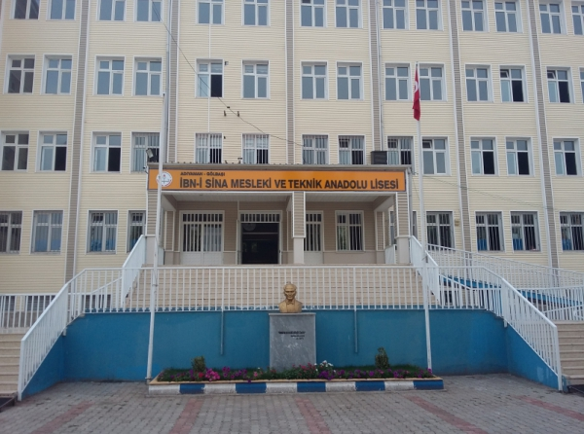
Telefon
04167820538
Belgegeçer
04167820538
Eposta
Göndermek için tıklayınız
WEB
http://golbasiasml.meb.k12.tr
Adres
Cumhutiyet Mah. Gazi Cad. No171 Gölbaşı/ADIYAMAN
Vizyon
Sağlık alanında ve akademik yükselmede, eğitimi, yönetimi, çağdaşlığı ile ismi referans kabul edilen okul olmak.
Misyon
Öncelikli ve sosyal gelişim alanlarında verimliği ve etkiliği esas alan hizmet beklentilerini üst düzeyde gerçekleştiren çağdaş ilke ve uygulamaları esas alan, iş görme gücü ve istihdamda aranılan nitelikleri taşıyan bireyler yetiştiren kurumuz.
Başarılar
Öğretmen :22
Öğrenci :309
Derslik :17
Atölye-İşlik :2
Konferans Salonu :1
Spor Salonu :1
Kütüphane :1
Yemekhane :1
Saatler
Başlama : 08.00 Bitiş : 17.20
Isınma
Doğal gaz
Bağlantı
ADSL (1 Mbit)
Ulaşım
Okulumuz ilçe merkezinde olduğundan çoğu yere yürüme mesafesindedir. Uzak mahallelere şehir içi dolmuşlar çalışmaktadır.
İl/İlçe Merkezine Uzaklık
OKULUMUZ GÖLBAŞI İLÇE MERKEZİNDE BULUNMAKTADIR.ADIYAMAN İL MERKEZİNE UZAKLIĞI İSE 60 KM DİR.

